Інтелект-карта - опорний конспект з теми "Українська література епохи Ренесансу й Бароко" до уроку з української літератури 9 класу.
Дану карту можна використати як додатковий матеріал на уроках української літератури в 9 класі при представленні теми чи узагальненні, на заняттях факультативу, при узагальненні теми та підготовці до ДПА і ЗНО.
У карті названі поняття та риси стилів – ренесансу і бароко, їх найвидатніших представників.
Інформація про розвиток ренесансу і бароко в українській літературі структурована та ілюстрована, а тому такий навчальний матеріал легше запам’ятати і довше можна зберігати в пам’яті, а при потребі – легше відтворити при відповіді. Це дійсно опора для учнів на уроці, а тому навчання в школі стає комфортнішим, цікавішим і успішнішим.

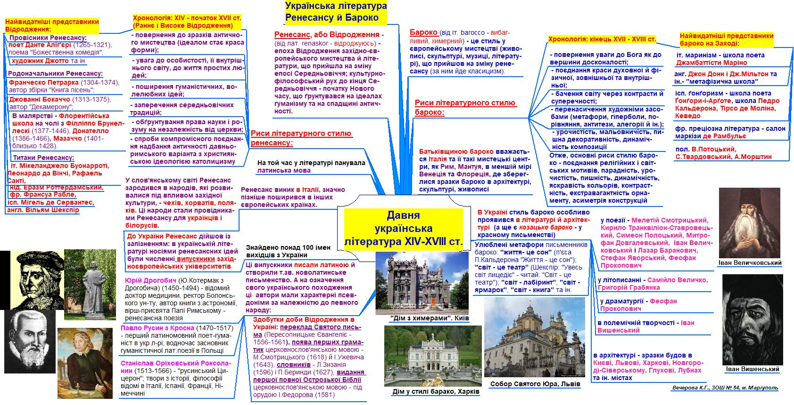

Використовувати інтелект-карту, розміщену в документі Word, незручно, краще зберігати у форматі jpg, png. Проте цю карту можна легко перемістити в альбомну орієнтацію.

